**Обобщение опыта по теме:**

**«Участие во Всероссийском конкурсе « Все о здоровье» (ТГПУ),** **учителя химии- Ооржак Аяны Николаевны, первой квалификационной категории МБОУ СОШ №2**

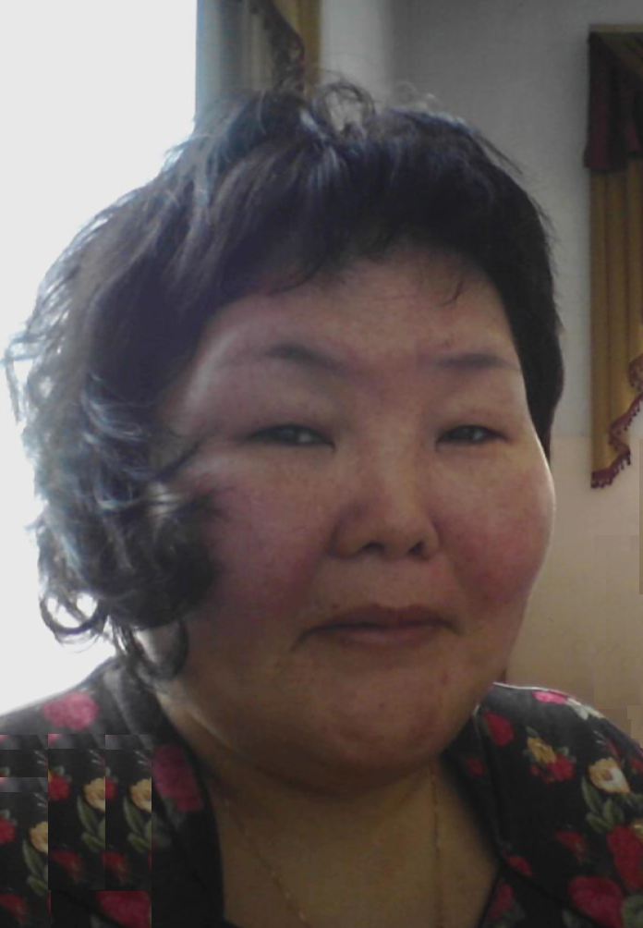

**г.Кызыла, РТ.**

**Аннотация к работе:**

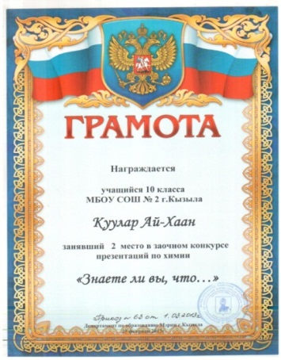Любой исследователь и даже юный должен заявить о себе, умело представить результаты своей исследовательской деятельности, от­стоять свою точку зрения, доказать правильность своих выводов. На практике часто бывает так: работа отличная, а исследователи не могут достойно ее представить. Создается впечатление о том, что они впер­вые видят текст, никогда сами не занимались данным исследованием. Именно с такой проблемой сталкиваются преподаватели, готовя учащихся к публичному выступлению на городских, региональных, Всероссийских конкурсах. Городское методическое объединение учителей химии предлагает ежегодно участие в городском заочном конкурсе презентаций по химии «Знаете ли вы что…», где представлены были 2 работы: **1. *«Почему небо голубое?» выполнила ученица 8 «в» класса Шивит Анна - диплом участника (2011г.);***

1. ***«Домашняя аптечка» выполнил ученик 10 «б» класса Куулар Ай-Хаан- 2 место (2012г.).***

**Цель работы:**

*1.Какие химические вещества могут пригодиться для лечения обычных недомоганий или для оказания первой помощи?*

*2. Реально ли собрать домашнюю аптечку из доступных средств?*

В данной работе рассмотрены лечебные свойства 4 веществ.

* *Уксусная кислота (столовый уксус, яблочный уксус)*



* *Питьевая сода*
* *Пищевая соль (хлорид натрия)*
* *Лимонная кислота*

**Выводы:**



1.Данные 4 вещества являются очень доступными и дешевыми лекарственными средствами, в качестве которых можно не сомневаться при сегодняшнем положении с подделками лекарственных средств в фармакологической промышленности.

2. Приготовление растворов для лечения не представляет особого труда, так как все вещества хорошо растворимы в кипяченной воде.

3.Данные вещества обладают лечебными свойствами и применяются с древних времен.

**На** **всероссийском дистанционном конкурсе «Все о здоровье» представлена была презентация «Химические элементы о здоровье».** Вся информация о Конкурсе размещались в сети Интернет на образовательном информационном сайте Томского государственного педагогического университета «Педагогическая планета» ([http://planeta.tspu.ru](http://planeta.tspu.ru/)).

**Цель конкурса:** Представление самостоятельной учебно-познавательной и исследовательской деятельности обучающихся посредством IT-технологий.

**(Предлагаем приложение требование по созданию презентации).**